《地球的公转（1）》学习指南
【学习目标】
- 用简单的方法演示地球公转。
- 用地理现象说明地球的公转。
【教材内容】
七年级上册，第一章《地球和地图》第一节《地球和地球仪》，《地球的公转》第1课时，是本节的重难点。
观看微课《地球的公转（1）》，完成学习任务。
【学习任务一】归纳地球公转的特征（完成表格，并在图2中标出公转方向）
绕转中心
方向
周期

【学习任务二】请你运用地球仪演示地球公转，并记录注意事项：
- （水平/垂直）放置地球仪；
- 地轴指向 （不变/变化），且保持 ，北极始终指向 ；
- 围绕 ，自 向 （东/西）转动。
【学习任务三】太阳直射点的移动规律：
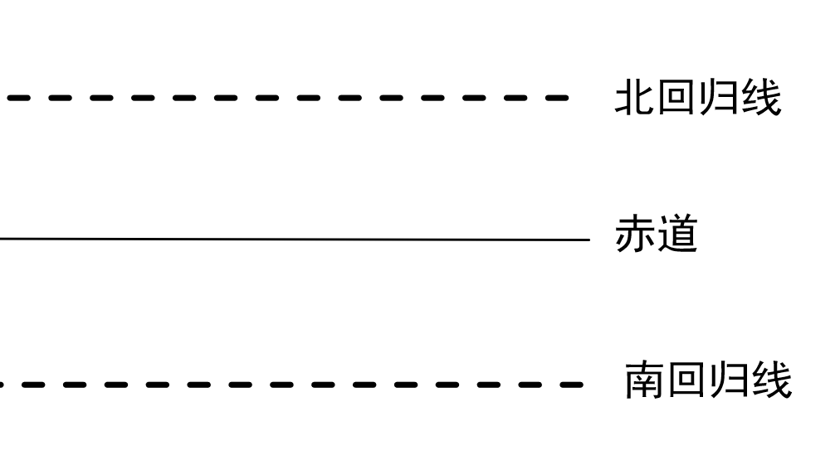
【学习任务四】请在图中标出①②③④所对应的日期、节气名称：
图1
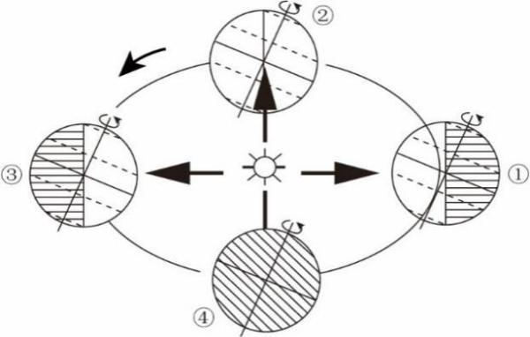
图2

